证书编号：91500115056454300G001P
单位名称: 重庆瑞泊莱制药有限公司
注册地址: 重庆市长寿经济技术开发区化南路5号
法定代表人: 左天福
生产经营场所地址: 重庆市长寿经济技术开发区化南路5号
行业类别: 化学药品原料药制造，化学药品制剂制造 |  | 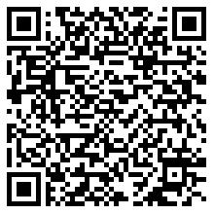
统一社会信用代码：91500115056454300G
有效期限：自2024年11月05日至2029年11月04日止
发证机关： | （盖章）重庆市长寿区生态环境局
发证日期： | 2024年11月05日
中华人民共和国生态环境部监制 重庆市长寿区生态环境局印制

